额度与定价策略

2026年4月

一、模块概述
额度与定价策略是消费金融风险收益管理的核心环节。科学的额度定价体系能够实现风险与收益的最优匹配：优质客户给予高额度低利率以提升留存，差客户给予低额度高利率以覆盖风险成本。

二、额度策略体系

2.1、额度策略设计

2.1.1为什么需要额度调整？
授信完成后，用户获得的初始额度通常偏于保守。这对于额度使用率较高的低风险用户来说，体验存在明显落差。因此，策略团队需要在事后基于更丰富的行为数据对用户进行差异化额度调整：

提额 ↑ | 针对还款意愿强、风险低的优质用户，提升额度以匹配其真实需求，提升产品竞争力。

降额 ↓ | 针对逾期率高、行为异常的高风险用户，降低额度以控制整体风险敞口。

2.1.2 额度决定因素
用户额度主要由两个维度共同决定：

维度 | 含义与衡量方式
还款能力 | 用户的收入水平与资产状况。可通过公积金缴纳额（足额缴纳可直接映射收入）、或基于年龄/学历/行业的收入预测模型进行估算。
还款意愿 | 用户按时还款的主动性与态度，对小额信用产品尤为关键。可通过行为评分（Bscore/B卡）、历史逾期记录等量化。

2.1.3 额度计算公式
在确定基础额度后，通过以下两种方式进行估算：

额度1 = min( max(基础额度 × MDI × 放大系数, 额度下限), 额度上限)

额度2 = -PV(rate, term, 基础额度 × MDI × 缩小系数)

其中，基础额度可依据用户基本特征灵活设定（如公积金缴纳基础、收入相关特征等），MDI为月度收入指数，放大/缩小系数用于调节乐观或保守程度。

最终额度取额度1与额度2的较小值（保守策略）或较大值（乐观策略），再结合产品上下限进行铆钉，得出用户的最终授信额度。

📌 注意：监管合规要求：额度上下限须严格遵循监管规定和产品定位，不可突破合规边界。

2.1.4 提额节奏设计
确定提额空间后，建议采用【渐进式提额】而非一次性大幅提升，原因如下：

用户体验 | 阶段性提额能让用户感受到产品的【成长感】与归属感，增强粘性与满意度。

风险管控 | 分步提额便于观察每阶段的风险表现，及时止损，避免批量暴露风险。

2.2、初始额度策略
基于A卡评分，将客群划分为若干风险层级，并对每个层级设定差异化的授信额度范围，是额度策略的核心逻辑。以下为典型的评分区间与额度映射参考框架：

评分区间 | 风险等级 | 逾期率预估 | 建议授信额度 | 额度策略
≥ 700分 | 极低风险 | < 0.5% | 20,000–50,000元 | 高额度激励，主动营销
650–699分 | 低风险 | 0.5%–1.5% | 10,000–20,000元 | 常规授信，适度提额
600–649分 | 中等风险 | 1.5%–3.5% | 5,000–10,000元 | 保守授信，关注行为
550–599分 | 较高风险 | 3.5%–6.0% | 2,000–5,000元 | 低起始额度，观察期
< 550分 | 高风险 | > 6.0% | 拒绝或500–2,000元 | 拒贷或安全网兜底
表1：A卡评分分层与授信额度建议框架

2.2.1对于额度是否给的合理，如何进行判断
- 风险：
1) 比较快速的反应指标为fpd7%,监控用户的评分卡(A/B/CD)是否符合预期
2) 长期指标，结合vintage平稳趋势最早的mob和roll rate滚动率较高的bucket
B. 额度使用率
风险越低，额度使用率越低(因为是较优质用户，其他平台或许会给出更高的额度，更低的定价，然后把这些用户吸引走了，我们的产品沦落为这些用户的备选产品)，可以通过电话回访等方式了解用户的诉求，然后再来优化我们的给额策略
C.利润率
对于新客而言，不同阶段或不同的公司策略不一样，根据公司的目标，结合定价监控利润率，若不能完成目标及时调整和优化
- 额度对GMV的影响
- 用户满意度，提升用户体验

2.2.2、监控后的优化
不管是额度策略，定价策略，或者是准入策略，贷中策略，贷后策略等，都是"测试 -->监控-->优化调整"整个闭环链路，发现问题，分析原因，策略调整预判效果，监控是否达到预期目标，从而达到风控策略良性循环。

2.3、提额策略

场景一：不同风险等级用户的提额幅度测算
测试背景：基于B卡评分（Bscore）对用户进行风险分层，通过A/B测压观察不同风险等级下，提额后的风险变化情况，从而确定各层级的提额上限。

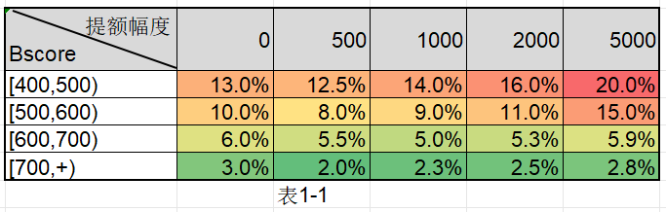
表1-1：不同风险等级用户提额测试结果（数据为示例，非真实数据）

结论解读：
• 700分以上用户：提额至5,000元风险仍可控，说明额度上限有进一步上调空间，可持续加压直至风险收益达标。
• [500, 600) 分段用户：提额至1,000元后风险显著上升，该群体的提额上限约为1,000元。

场景二：同一风险等级下不同初始额度的提额幅度测算
测试背景：在Bscore相同区间内，初始额度不同的用户，其提额路径和上限是否有差异？理论上，同风险等级的用户最终额度应趋于一致。

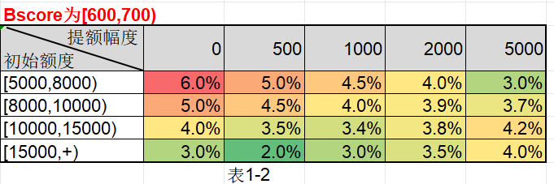
表1-2：[600, 700)分段用户不同初始额度提额测试结果（数据为示例，非真实数据）

结论解读：
• 初始额度越低的用户，提额幅度越大（追赶效应），与理论预期一致。
• [600, 700) 分段用户提额至约20,000元时，预期风险约为4%，可结合收益损失模型进行最终决策。

2.3、额度策略上线与监控

2.3.1 灰度发布策略
策略验证通过后，不建议直接全量上线，推荐采用灰度流量分配方式逐步推进：

阶段 | 流量占比 | 操作建议
初始测试期 | 10% ~ 20% | 观察早期风险信号，重点关注逾期率变化
稳定扩量期 | 30% ~ 50% | 指标稳定后逐步扩大，验证结果可复现性
全量切换期 | 100% | 全量前完成风险压测，确保系统承载与策略一致性

2.3.2 策略异常排查流程
若监控数据显示策略效果未达预期，需按以下维度逐一排查：

用户群偏移 | 检验测试组与对照组的用户特征分布是否发生偏移，A/B分组是否随机均衡。

数据质量 | 核实数据采集、清洗、传输链路的完整性，确认特征值无缺失或异常。

策略部署 | 确认策略规则是否按预期上线，版本与配置是否与测试方案一致。

找到根本原因后，针对性优化策略并重新进行测试，循环迭代直至效果达标。

三、定价策略体系

3.1 风险定价(RBP)原则
风险定价（Risk-Based Pricing）是指金融机构根据借款人的违约风险高低，差异化地制定信贷利率的过程。
核心思想很简单：风险越高，要求的回报越高(风浪越大鱼越贵)。就像保险公司给不同人收不同保费一样——有过事故的司机，保费当然更贵。

3.2 核心定价公式拆解
定价公式：
贷款预计收益=期限*月息 = 资金成本率 + 运营成本率 + 坏账 +利率损失 + 目标利润率

3.3 风险定价如何制定
1). 使用A卡评分，对用户划分低/中/高风险等级，如果有还款能力模型的话，可以交叉A卡和还款能力模型生成新的用户风险等级划分
2). 根据历史经验，划分出低/中高/风险等级用户的利息，以及坏账
3). 与市场/财务/业务进行沟通，分别获客成本/资金成本/运营成本等收入和支出项
4). 根据不同成本&收入项的算法，计算不同风险等级用户ue明细
ue列表如下:
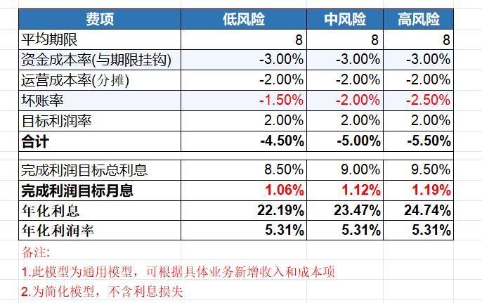

3.4 差异化定价落地策略
在实际定价中，除了风险因素外，还需考虑市场竞争、客户留存、监管限制等综合因素：
- 市场竞争溢价：在风险定价基础上，根据市场竞争情况适当调整
- 留存优惠利率：针对老客户、高价值客户给予利率优惠(降低1-3个百分点)
- 产品差异化定价：不同产品线(现金贷/分期/信用购)实施差异定价
- 渠道差异化定价：自营渠道定价相对优惠，助贷渠道定价相对较高
- 监管合规底线：确保APR不超过司法保护上限(24%)/法定上限(36%),根据监管要求不同需要对IRR&APR进行换算

3.5 定价优化实战
背景:公司为了提高利润，希望策略部门，在风险不变或者略微上升的情况下，调整后的风险后收益高于调整前的风险后收益

收到这个需求后，首先是需要从全盘出发，看哪个用户等级对定价敏感度相对较低，且提价后风险基本不变或者略微上升。根据经验来说，中风险用户的价格敏感度较低，现在我们也不知道是否真的对定价敏感度角度，然后对中风险用户进行定价的A/B测试：

- 把中风险用户分成3组(60%对照组/20%月息增加0.05%/20%月息增加0.1%)
该实验的预期影响如下(UE%/GMV/支用/坏账)：
本截图仅展示同一风险等级情况下，不同定价对UE%的影响:
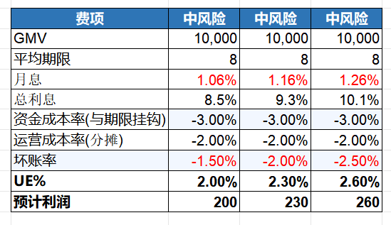
上线后就进行监控：
- 风险是否符合逾期(早期FPD7/FPD30，全流程用 vintage)
- 支用是否符合预期
- 人均交易金额是否符合预期
- 对月度利润的影响
最终根据实际情况持续迭代
* 定价尺度也需要参考同行，因为定价太高，优质用户会流失，剩下的都是比较差的用户
最终根据测试效果进行调整

